Динамичен режим на
биполярен транзистор

Условия за динамичен режим:
1. Транзисторът да бъден в нормален активен режим (да бъдат подадени постоянни напрежения и токове).
2. Да се подаде полезен сигнал (да се подаде максимално ефективно-сигнал без шумове).
3. Да се осигури място, където да се получи полезният сигнал – товар.
Схеми на свързване в динамичен режим
В зависимост кой от трите извода на транзистора е общ за входната и за изходната верига по променлив ток, те биват:
- Общ емитер
- Обща база
- Общ колектор
Динамичните характеристики дават връзка между токовете и напреженията в динамичен режим:
- динамична изходна характеристика
- динамична входна характеристика
- динамична характеристика на предаване по ток
- динамична харатеристика на обратна връзка по напрежение

Товарна права
Товарната права определя зависимостта на колекторния ток от едновременно изменящите се ток на базата и напрежение на колектора при постоянни Ес и Rс. Тя може да се построи по 2 точки:
т.А при Iс=0, Uce=Ec
т.В при Uc=0, Ic=Ec/Rт
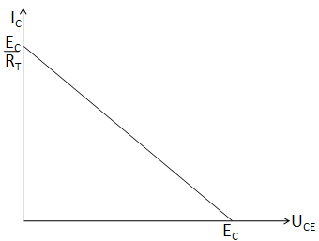
Фактори, от които зависи товарната права
- Промяната на Rт води промяна на наклона на товарната права (затова правата се нарича товарна)
- Промяната на Ес води до изместване на товарната права.
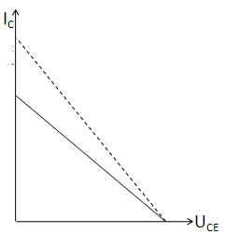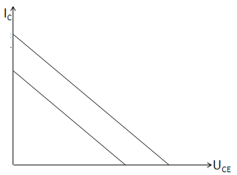

Работна точка
- За правилната работа на един транзистор, той трябва да бъде поставен в подходящ постояннотоков режим и чак тогава на входа вогат да се подават сигнали подлежащи за усилване. Съвкупността на тези постоянни токове и напрежения се нарича работна точка (точка от товарната права при конкретен базов ток и съответен колекторен ток и колекторно напрежение).
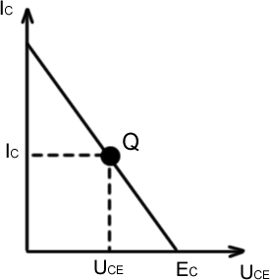
Фактори, влияещи върху работната точка
- Промяна на Rт
- при Q_{1,} Rт е по-голямо, а при Q₂ по-малко
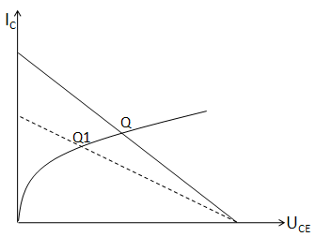

- Промяна на Ес
От Q в Q1
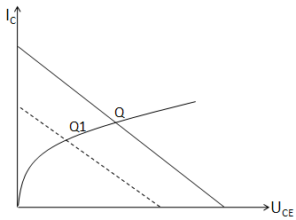
- Промяна на Iв – с промяна на базовия ток се променят и Ic и Uce
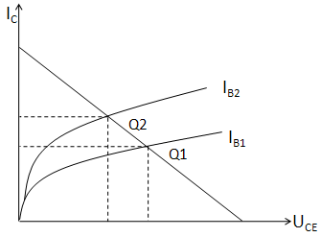

Изменение на положението на работната точка
- Работната точка се намира близо до режима на запушване на транзистора.
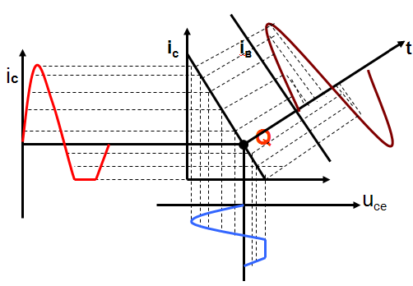
- Работната точка се намира близо до режима на насищане на транзистора.
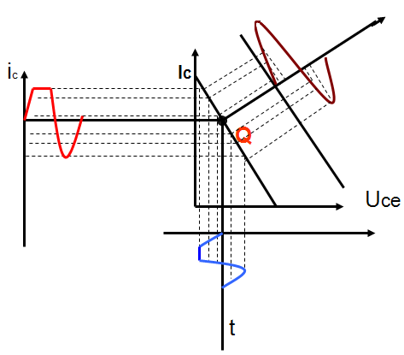
- Работната точка се намира по средата на товарната права (с голяма амплитуда) .
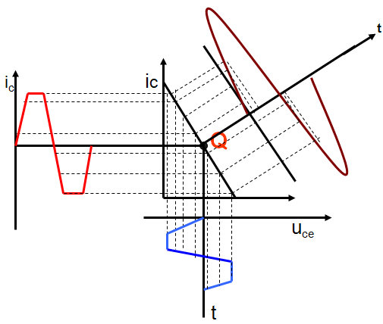
- Работната точка се намира по средата на товарната права (с малка амплитуда) .
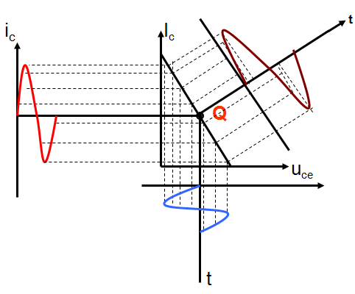

Дефазация между сигналите
Фазова разлика между променливия базов и променливия колекторен ток няма.
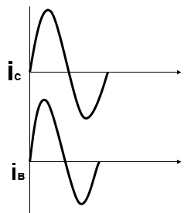
- Извод: работната точка се избира в средата на товарната права с цел да не се получат изкривявания. Изборът на работната точка е много важен в транзисторната схемотехника, тъй като тя влияе почти върху всички параметри на транзистора (физически параметри, четириполюсни параметри, коефициенти на усилване и т.н.)

І.Принципна електрическа схема на биполярен транзистор в динамичен режим, свързан по схема Общ Емитер
1. Изходна верига – постояннотоков режим
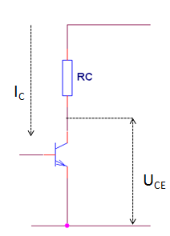
В зависимост от мощността се избира транзистор с подходящо Ес.
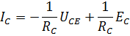
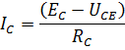
Rc определя постояннотоковия режим в изходната верига.
Избор на транзистор при дадена изходна мощност:
Област на безипасна работа-SOA (Save Operating Area)
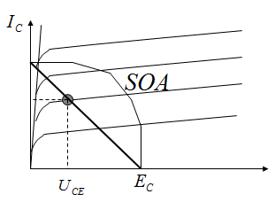
От datasheet с помощта на P_{CMAX} от максимално допустимите параметри се избират U_{CEMAX} и I_{CMAX} . Чрез произведението на тока и напрежението се изчислява дадената изходна мощност. P_{CMAX} представлява максималната изходна мощност, която транзисторът може да разсее (един от най- важните параметри на транзистора). Повишаването на разсейваната мощност води до нагряване на транзистора, влошаване на неговите характеристики.

2.Входна верига- постояннотоков режим
2.1 Захранване на базовата верига.
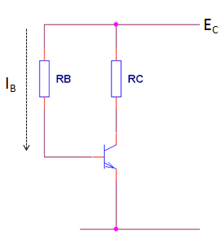
От втори закон на Кирхоф определяме:
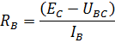
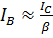 (ако се пренебрегне I_{CEO})
Намираме U_{BE} от:
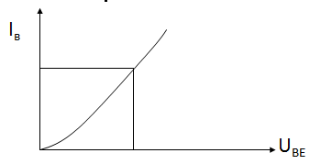
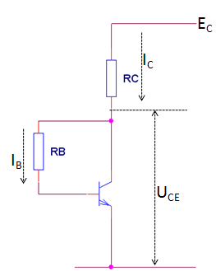
2.2.Температурна устойчивост на схемата.

При покачване на температурата, колекторният ток се увеличава, работната точка се измества нагоре, колекторното напрежение U_{CE} намалява, базовият ток също намалява, което води до намаляване на колекторния ток- Отрицателна обратна връзка
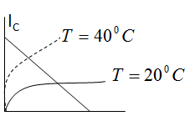

Всяка отрицателна обратна връзка намалява усилването на схемата!

2.3.Делител в базовата верига.
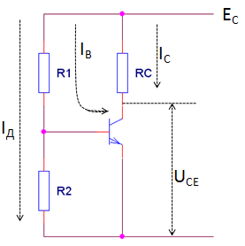
I_{Д} е токът, минаващ през R₁ и R₂ (ток на делителя).
Изчисляване на R₁ и R₂:
1.Пад на напрежение върху R2 е U_{BE} (паралелно свързани, I_{Д}>10I_{В})
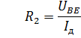
2.Изчисляване на R₁
Базовият ток се пренебрегва =>
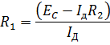
Тъй като схемата е температурно нестабилна се добавя емитерно съпротивление R_{E}, което стабилизира работната точка. RE създава ООВ пок.
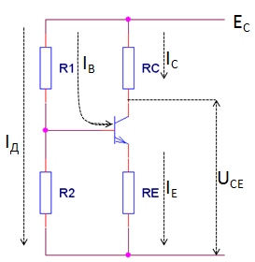
Падът на напрежение върху R₂ се определя от тока на делителя, който не зависи от температурата и следователно е константна величина(U_{R2}=const). При повишаване на температурата, колекторният ток се увеличава, падът на напрежение върху емитерното съпротивление също(U_{RE}), напрежението база-емитер намалява (U_{R2}=U_{BE}+U_{RE}), базовият ток I_{B} намалява, намалява и колекторния ток I_{C}. Емитерното съпротивление R_{E} има стойност от няколко стотин ома до 2 кило ома. Ако се използва съпротивление с по- малка стойност, то то няма да може да предизвика голямо намаляване на I_{C} и да стабилизира работната точка.

3.Променливотоков режим на биполярен транзистор, свързан по схема общ емитер.
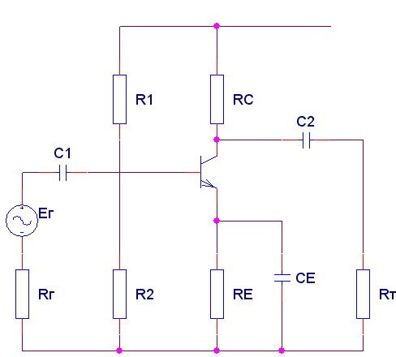
Ег се състои от две съставки- променливотокова и постояннотокова. То довежда до промяна на работната точка, което води до нежелани изкривявания.
Когато се подава променливотоков сигнал трябва да се премахнат всички постояннотокови съставки, затова се добавя кондензаторът С1 (спира постояннотоковата съставка). Ако се пропусне постояннотоковата съставка това ще доведе до нежелани последствия като загряване на транзистора и т.н.
С₁ трябва да има малко съпротивление по променлив ток.
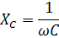
ω трябва да има голяма стойност, следователно честотата f също. Съпротивлението се изчислява при зидаден честотен диапазон.
Местата за получаване на полезния сигнал са С₂ и R_{T}.
С₂ пропуска само полезния сигнал; само променливотоковата съставка.Ето как изглижда сигнала преди да премине през С₂ и слeд това:
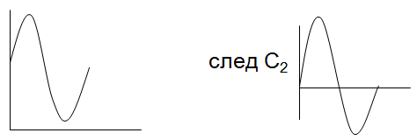
R_{E} въвежда отрицателна обратна връзка по променлив ток, която намалява усилването. Не целият входен сигнал се подава на емитерното съпротивление, затова се добавя кондензатор С_{Е}, паралелно свързан на R_{E} (той шунтира тока). Този кондензатор С_{Е} премахва ООВ по променлив ток, а по постоянен остава, тъй като тя стабилизира работната точка.
4.Дефазация.
Входното и изходното напрежение са дефазирани на 180⁰:
- Положителна полувълна: U_{BE} се увеличава, I_{B} се увеличава, I_{C} се увеличава, пада на напрежение U_{RC} върху R_{С} също се увеличава (U_{RC}=I_{C}.R_{C}), в следствие на което изходното напрежение намалява (U_{ИЗХ}=E_{C}-U_{RC}).
- Отрицателна полувълна: U_{BE} намалява, I_{B} намалява, I_{C} също, пада на напрежение U_{RC} върху R_{C} намалява, в следствие на което изходното напрежение се увеличава.
При променлив ток + и - на схемата са еквипотенциални (дадени са на късо).
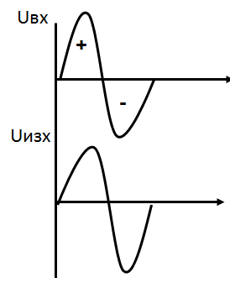

ІІ. Принципна електрическа схема на биполярен транзистор в динамичен режим, свързан по схема Обща База
1.Изходна верига- постояннотоков режим.
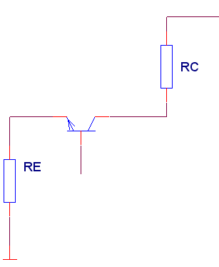

При схема обща база не се налагат мерки за стабилизиране на работната точка- действа последователна ООВ чрез резистора R_{E}. Ако колекторният ток се увеличи, това ще доведе до нарастване на емитерния ток, с което ще се увеличи падът на напрежение U_{RE}. Но тъй като:
следва, че U_{BE} ще намалее и ще последва намаляване на емитерния ток и съответно на колекторния.
Съпротивлението R_{E} служи за затваряне на веригата на колекторния ток I_{C}.
2.Входна верига с делител в базата- променливотоков режим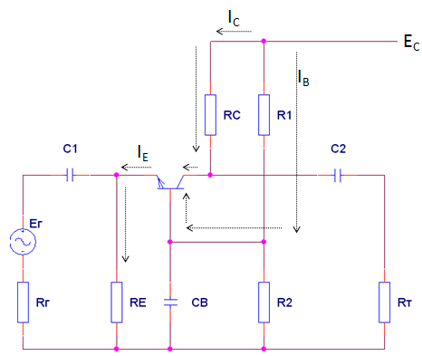

Кондензаторът С_{В} прави базата обща за входа и изхода по променлив ток.
Кондензаторът С₁ премахва постояннотоковата съставка.
3.Дефазация.
Схема обща база НЕ дефазира.
- Положителна полувълна: напрежението U_{BE} се увеличава, емитерният ток I_{E} се увеличава, колекторният ток се увеличава, пада на напрежение U_{RC} върху R_{C} също, което води до увеличаване на изходното напрежение.
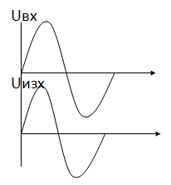
ІІІ. Принципна електрическа схема на биполярен транзистор в динамичен режим, свързан в схема Общ Колектор
1.Особености на схемата.
Тя има голямо входно съпротивление и малко изходно съпротивление.
Входният сигнал действа между базата и колектора.
Когато транзисторът е в активен режим преходът база-емитер е свързан в права посока, а колектор- емитер в обратна посока.
Тъй като токът не зависи от напрежението, поради това с преход не може да се управлява транзисторът и входният сигнал на база-емитер се явява управляващ.
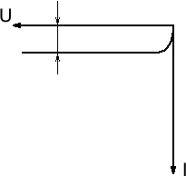
2.Променливотоков режим.
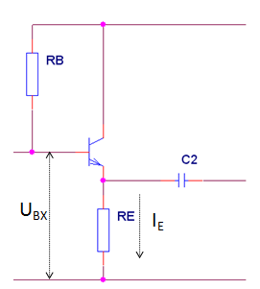
$K_{I}=\frac{I_{\text{ИЗХ}}}{I_{\text{ВХ}}}=\frac{I_{E}}{I_{B}}=\frac{I_{B}+I_{C}}{I_{B}}=\frac{I_{B}+{βI}_{B}}{I_{B}}=1+β$
Схемата усилва по ток.
$K_{U}=\frac{U_{\text{ИЗХ}}}{U_{\text{ВХ}}}=\frac{I_{E}R_{E}}{U_{\text{BE}}+U_{\text{RE}}}=\frac{U_{\text{RE}}}{U_{\text{BE}}+U_{\text{RE}}}≺1$Схемата не усилва по напрежение.
3.Дефазация.
Схема общ колектор НЕ дефазира.
- Положителна полувълна: входното напрежение се увеличава, напрежението база-емитер също, базовият ток е увеличава, съответно и емитерният и това води до увеличаване на пада на напрежение U_{RE} върху емитерния резистор R_{E}. Тъй като U_{RE} определя изходното напрежение следователно схемата не дефазира.

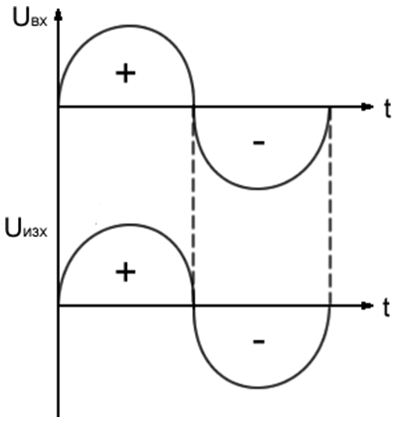
Изходното напрежение се връща на входа, но в противофаза т.е. има 100% ООВ по напрежение. Цялото изходно напрежение се връща на входа.
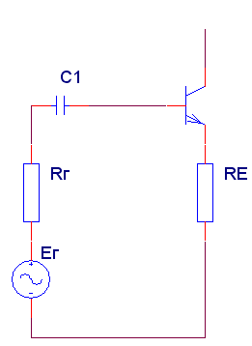$K_{U}≺1$$R_{\text{BX}}=\frac{U_{\text{BX}}}{I_{\text{BX}}}=\frac{U_{\text{BE}}+I_{E}R_{E}}{I_{B}}=\frac{U_{\text{BE}}}{I_{B}}+\frac{I_{E}R_{E}}{I_{B}}=$$=h_{\text{11}e}+\left(1+β\right)R_{E}$$R_{\text{BX}}≈\text{100}R_{E}$

ІV. Динамични параметри
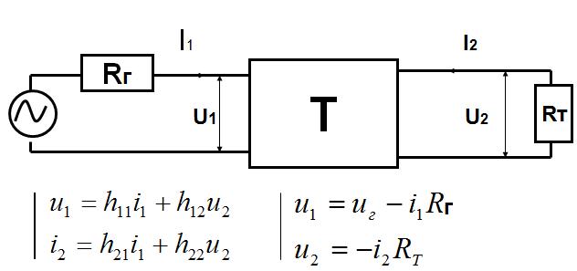

схема на свързване | Кт | Кu | Rвх,Ώ | Rизх,Ώ | дефазация
ОЕ | 10-100 | 10-100 | 500-5К | 10К-100К | 180⁰
ОБ | 0.99 | 10-100 | 20-500 | 100К-2М | не
ОК | 10-100 | 0.99 | 50К-500К | 50-500 | не

1.Коефициент на усилване по ток К_{I}
$К_{I}=\frac{i_{2}}{i_{1}}=?$$\begin{aligned}i_{2}=h_{\text{21}}i_{1}−h_{\text{22}}i_{2}R_{Т} \\ i_{2}(1+h_{\text{22}}R_{Т})=h_{\text{21}}i_{1}\end{aligned}$$K_{I}=\frac{h_{\text{21}}}{1+h_{\text{22}}R_{Т}}$

-при статичен режим: R_{T}=0, К_{I}=h₂₁
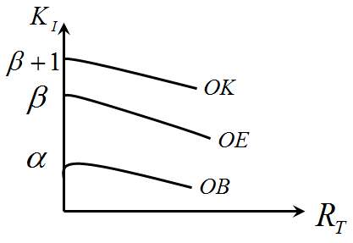
2.Коефициент на усилване по напрежение K_{U}
$K_{U}=\frac{u_{2}}{u_{1}}$$i_{1}=\frac{i_{2}}{K_{I}}=\frac{i_{2}(1+h_{\text{22}}R_{Т})}{h_{\text{21}}}=\frac{−\frac{u_{2}}{R_{Т}}(1+h_{\text{22}}R_{T})}{h_{\text{21}}}=−\frac{u_{2}(1+h_{\text{22}}R_{T})}{R_{T}h_{\text{21}}}$$u_{1}=h_{\text{11}}\frac{(−u_{2}(1+h_{\text{22}}R_{T}))}{R_{T}h_{\text{21}}}+h_{\text{21}}u_{2}=−\frac{u_{2}h_{\text{11}}(1+h_{\text{22}}R_{T})}{R_{T}h_{\text{21}}}+h_{\text{21}}u_{2}$$u_{1}=u_{2}(h_{\text{12}}+\frac{(−h_{\text{11}}−h_{\text{11}}h_{\text{22}}R_{T})}{R_{T}h_{\text{21}}})$$\frac{u_{2}}{u_{1}}=\frac{1}{h_{\text{12}}+\frac{(−h_{\text{11}}−h_{\text{11}}h_{\text{22}}R_{T})}{R_{T}h_{\text{21}}}}=\frac{h_{\text{21}}R_{T}}{h_{\text{12}}h_{\text{21}}R_{T}−h_{\text{11}}h_{\text{22}}R_{T}−h_{\text{11}}}=$$=\frac{h_{\text{21}}R_{T}}{h_{\text{12}}h_{\text{21}}R_{T}−h_{\text{11}}h_{\text{22}}R_{T}−h_{\text{11}}}=\frac{h_{\text{21}}R_{T}}{−R_{T}\left|h\right|−h_{\text{11}}}=−\frac{h_{\text{21}}R_{T}}{R_{T}\left|h\right|+h_{\text{11}}}=K_{U}$

-При R_{T}=0; K_{U}=0. K_{U} расте при R_{T} растящо.
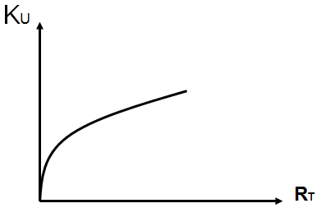

$\text{Rв}=\frac{u_{1}}{i_{1}}=\frac{hi_{1}+h_{\text{12}}u_{2}}{i_{1}}=h_{\text{11}}−h_{\text{12}}\frac{h_{\text{21}}}{(1+h_{\text{22}}R_{T})}−R_{T}=h_{\text{11}}−\frac{h_{\text{12}}h_{\text{21}}R_{T}}{1+h_{\text{22}}R_{T}}$3.Входно съпротивление R_{ВХ}

